姓名： 报考专业： 准考证号码： | 密封线内不要写题
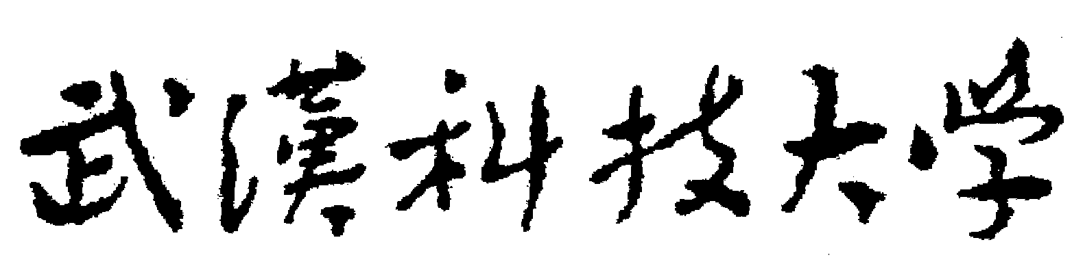2020年全国硕士研究生招生考试初试自命题试题
（ B 卷）
科目代码：812 科目名称：材料加工科学基础
注意：所有答题内容必须写在答题纸上，写在试题或草稿纸上的一律无效；考完后试题随答题纸交回。
一、填空题（共5小题，每空1分，共10分）
1. （2分）具有不同结构的晶体可以有 的空间点阵。由同种物质构成的晶体可以有 的空间点阵。
2. （2分）一个位错环 全为刃型位错， 全为螺型位错。
3. （2分）螺型位错线与其柏氏矢量的关系是 ，刃型位错线与其柏氏矢量的关系是 。
4. （2分）小角度晶界由位错构成，其中对称倾侧晶界由 位错构成，扭转晶界由 位错构成。
5. （2分）二元相图中，共晶点是 相平衡，自由度为 。
二、判断题（共10小题，每题2分，共20分，对的打√，错的打×）
1. （2分）非均匀形核时，临界晶核（曲率）半径决定了晶核的形状和体积大小。
2. （2分）无论温度分布如何，纯金属都是以树枝状方式生长。
3. （2分）所谓临界晶核，就是体系自由能的减少完全补偿表面自由能的增加时的晶胚大小。
4. （2分）在任何温度下，液相中出现的最大结构起伏都能成为晶核。
5. （2分）在二元匀晶相图中，液相线和固相线之间的距离越大，合金的铸造性能越差。
6. （2分）金属铸件可以通过再结晶退火来细化晶粒。
7. （2分）固溶体凝固时，只要满足了结构起伏和能量起伏的条件，就可以形核。
8. （2分）铁素体是碳溶于γ-Fe中形成的间隙固溶体。
9. （2分）渗碳体是钢中常见的固溶体相。
10. （2分）简单立方晶体中，若位错线方向为[001]，柏氏矢量为a[110]，则该位错为刃型位错。
三、（10分）在面心立方晶体中，分别画出（）和[10],结合图中的情况分析它们能否构成滑移系？并说明原因。
四、（16分）证明在同样过冷度下均匀形核时，球形晶核较立方晶核更容易形成。
五、相图题（共3小题，共38分）
1. （20分）下图为A-D二元共晶相图，请回答下列问题
（1）（12分）用组织组成物填写相图中的各区；
（2）（8分）说明合金I、II室温时的平衡组织和快冷不平衡凝固时得到的组织有何不同？
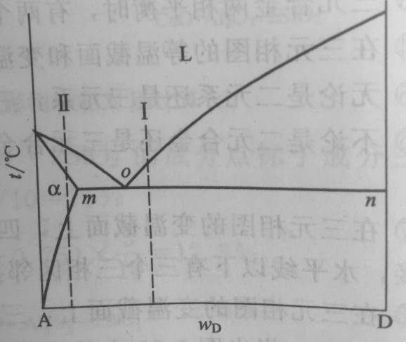
A-D二元共晶相图
2. （8分）根据Fe-Fe₃C相图，说明ES线、ECF线、PSK线和HJB线的物理意义。
3. （10分）分析含碳0.7%（质量百分数）的铁碳合金的平衡结晶过程，并画出其室温下的显微组织示意图。
六、问答题（共4小题，共56分）
1. （15分）为什么间隙固溶体只能是有限固溶体，而置换固溶体可以是有限固溶体也可以是无限固溶体？
2. （15分）工业纯铜的熔点为1083℃，在剧烈冷变形后的工业纯铜板上取三个试样，第一个试样加热到200℃，第二个试样加热到500℃，第三个试样加热到800℃，各保温一小时，然后空冷。请说明各试样热处理后的显微组织，并说明它们在强度和塑性方面的区别及原因。
3. （20分）通常强化钢铁材料的方法有哪些？试述它们强化金属的微观机理，并指出其共同点。
4. （6分）扩散机制主要有间隙机制和空位机制，请说明这两种扩散机制的微观机理以及适用的固溶体类型。

